GUERINO PIROLLO JUNIOR

MODELAGEM DOS NÍVEIS DE MORTALIDADE FUTUROS DOS PARTICIPANTES DA FUNDAÇÃO COPEL

Projeto de Dissertação de Mestrado do Curso de Pós-Graduação em Métodos Numéricos em Engenharia, na Área de Concentração em Programação Matemática da Universidade Federal do Paraná-UFPR.

Orientador: Prof. Dr. Paulo Justiniano Ribeiro Junior

CURITIBA
2008
RESUMO

A população mundial vem passando por um processo de mudança demográfica denominado envelhecimento populacional, caracterizado por quedas significativas nas taxas de mortalidade e fecundidade, resultando em maiores níveis de sobrevivência. Apesar desta realidade de representar uma conquista em termos de sobrevivência, traz consigo grandes desafios, por exemplo a necessidade de readequação dos sistemas de previdência e seguridade do mundo todo, no sentido de se provisionarem a pagar rendas vitalícias por períodos maiores do que se esperava, impactando portando nos cálculos atuariais. Uma forma de incorporar essas melhorias nos cálculos é através do uso de tábuas de mortalidade geracionais, as quais fornecem probabilidades de morte numa respectiva idade x num determinado tempo t, mediante a aplicação de escaladas de projeções, isto é, fatores de melhoria na mortalidade. Diante disso, este trabalho tem por objetivo aplicar duas técnicas de projeção da mortalidade na população de expostos ao risco de morte da Fundação Copel de Previdência e Assistência Social, comparando os resultados obtidos e destacando os pontos fracos e fortes de cada técnica. Os fatores de melhoria da mortalidade obtidos serão aplicados em tábuas de mortalidade estáticas em uso na entidade, com o objetivo de obter taxas de mortalidades futuras de seus participantes. Inicialmente será utilizado o modelo Lee-Carter de projeções de taxas de mortalidade em sua forma usual, posteriormente o mesmo modelo será aplicado fazendo uso do método de simulação bootstrap paramétrico na estimação de seus parâmetros. O trabalho será desenvolvido no software R.

1 INTRODUÇÃO

  - PROBLEMA DO ESTUDO

O rápido envelhecimento populacional, que também já atinge o Brasil, impõe um desafio a mais aos atuários de planos brasileiros de previdência: propor soluções através de técnicas de modelagem da melhoria dos níveis de mortalidade futuros dos participantes destes planos, provisionando-se para pagar os benefícios de pensão e aposentadoria por períodos mais longos, considerando o aumento da longevidade dos participantes.
Vindo de encontro a essa realidade, a Fundação Copel tem como preocupação continuar mantendo a aderência das hipóteses de mortalidade adotadas para seus participantes, evitando desvios indesejáveis nestas suposições futuramente, para que seus planos não entrem em desequilíbrio financeiro/atuarial e continuem sempre solventes.

  - OBJETIVOS DO TRABALHO

    - Objetivo Geral

Gerar informações sobre a melhoria dos níveis de mortalidade dos participantes da Fundação Copel a serem usadas na adequação de hipóteses de mortalidade futura do grupo, subsidiando também estudos futuros neste sentido ou que façam uso destas informações.

    - Objetivos Específicos

Este trabalho tem como objetivo obter os fatores de melhoria na mortalidade futura da população de expostos ao risco de morte da Fundação Copel, mediante a aplicação do modelo de projeção de mortalidade de Lee-Carter (Lee e Carter, 1992). O modelo será aplicado primeiramente na sua forma usual, a qual combina um modelo demográfico com um modelo de séries temporais, posteriormente será aplicado o modelo de Lee-Carter estocástico, o qual usa a metodologia de simulação por bootstrap paramétrico na estimação de seus parâmetros.
Será analisada qual a metodologia mais adequada na projeção das taxas de mortalidade da população em questão, fazendo uso dos resultados obtidos (fatores de melhoria) na aplicação em tábuas de mortalidade estáticas, obtendo as probabilidades de morte futuras nas respectivas idades. No decorrer do estudo, não está descartada a possibilidade de aplicação de outra técnica, além da metodologia já descrita.

  - JUSTIFICATIVA

Devido às mudanças demográficas – envelhecimento populacional - que a população mundial vem sofrendo, há a necessidade de adequação dos sistemas de previdência e seguridade à nova realidade. O fenômeno já atinge o Brasil, alertando aos sistemas de previdência sobre a necessidade de se adequarem a esta realidade, sob pena de se tornarem insolventes, não garantindo seus compromissos – pagamento de benefícios a seus participantes – caso não sejam atendidas as suposições de mortalidade para o futuro.

2 REVISÃO DE LITERATURA

2.1 INTRODUÇÃO

Ao longo de toda a história, os idosos (pessoas com 65 anos de idade ou mais) nunca representaram mais do que 2% ou 3% da população, porém nos últimos 150 anos essa proporção subiu e já alcança patamares em torno de 15% no mundo desenvolvido de hoje, se esperando um nível de 25% em 2030, podendo ser maior ainda em alguns países da Europa Continental que envelhecem rapidamente (Watson Wyatt, 1999). Este rápido envelhecimento populacional, primeiramente foi evidenciado em países desenvolvidos, mas já é realidade em países em desenvolvimento como o Brasil, que atravessa o que se convencionou chamar de terceira fase da transição demográfica (Beltrão e Camarano, 1999). Tal transição é caracterizada por uma queda nos níveis de mortalidade, seguida depois de um lapso por uma queda nos níveis de fecundidade, resultando num outro período de estabilidade.
A maior parte dos países europeus levou quase um século para completar sua transição da fecundidade. Suécia e Inglaterra, por exemplo, levaram cerca de seis décadas (aproximadamente de 1870 a 1930) para diminuir em torno de 50% seus níveis de fecundidade. O Brasil, por sua vez, experimentou um declínio similar em um quarto de século (Wong e Carvalho, 2006). Portanto, a Transição de Estrutura Etária que Brasil está experimentando em todas as suas regiões, tem sido extremamente rápida.
A Figura 1 representa as evoluções demográficas sofridas pelas populações da América Latina, Caribe e Brasil, segundo informações das Nações Unidas.

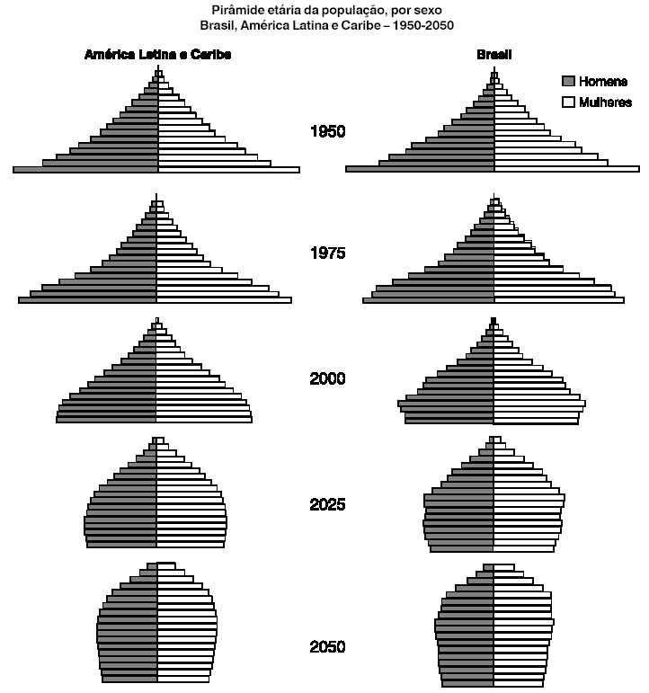
Figura 1 – Evolução Demográfica da América Latina, Caribe e Brasil.

O declínio da mortalidade no Brasil está se concentrando nas idades mais avançadas, tendo como efeito a aceleração do processo de envelhecimento, contribuindo também para outras duas alterações da função de sobrevivência: “retangularização” e “expansão”. A primeira diz respeito ao fato de estar ocorrendo uma grande concentração de mortes em torno de uma idade média de morte, a partir da qual a linha da função começa a se curvar. Até chegar neste ponto médio, as probabilidades de sobrevivência também vão aumentando, fazendo com que um maior número de pessoas alcancem idades mais avançadas. Já a segunda alteração é caracterizado pela elevação da idade limite que a população alcança (Santos, 2007).
A Figura 2, emprestada de (Santos, 2007), ilustra a evolução da sobrevida, caracterizada pela retangularização e expansão da função de sobrevivência s(x).

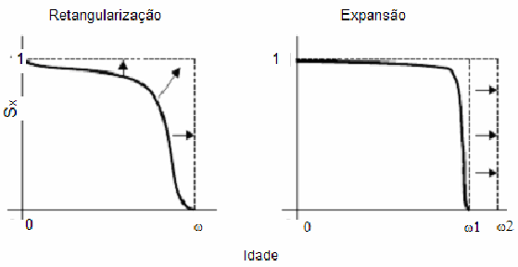
Figura 2 – Mudanças na curva da função de sobrevivência

Com base na velocidade que o envelhecimento populacional vem ocorrendo no Brasil, surgem grandes desafios não só para governo, que deverá rever e reformular suas políticas sócio-econômicas e de desenvolvimento, mas também para pesquisadores – demógrafos, estatísticos, atuários dentre outros – no sentido de dedicarem esforços na busca de soluções para o problema, propondo metodologias de adequação ao fenômeno nas mais diversas áreas. Uma das áreas que mais serão impactadas, é a área previdenciária, que deverá estar provisionada a pagar benefícios (pensões e aposentadorias) por tempo superior àquele determinado através de tábuas de mortalidade estáticas, que não contemplam as melhorias nos níveis de mortalidade, as quais tem sido “contínuas”. Portanto, técnicos em sistemas de previdência, especialmente atuários, terão que propor ferramentas de modelagem que reflitam através de projeções, taxas de mortalidade futuras, incluindo-as nos cálculos atuariais, mantendo esses sistemas sempre solventes.

2.2 TÁBUAS DE MORTALIDADE

O instrumento que melhor reflete o comportamento de uma população é a Tabua de Mortalidade, a qual contém as probabilidades “teóricas” de morte em cada idade, nas quais o atuário se baseia para realizar os cálculos atuariais. Entretanto, existem dois problemas, o primeiro é que raramente uma tábua adotada como hipótese de mortalidade para uma população, foi construída com base na experiência da mesma (geralmente são americanas, inglesas etc), logo devem ser realizados testes de aderência constantemente com o objetivo de verificar se o número de mortes que vem ocorrendo na população corresponde ao número de mortes esperado, que é determinado pela tábua adotada. O fato é que os testes de aderência dão uma posição da mortalidade da população no momento do estudo, deixando ao atuário a responsabilidade de decidir continuar usando a mesma tábua de mortalidade ou substituí-la por outra que melhor reflita a mortalidade da população. Neste caso será necessário o bom senso e conhecimento da população por parte do atuário.
O segundo problema é que, mesmo que a tábua seja construída com base na experiência da própria população, não significa que os níveis de mortalidade desta população serão sempre os mesmos, ou seja, a tábua é “estática”, não levando em consideração as movimentações que poderão ocorrer nos níveis de mortalidade, podendo futuramente ser adequada ou não à realidade daquela população. Em outras palavras, os testes de aderência continuam sendo necessários.
Diante destes fatos, as ferramentas de projeção de taxas de mortalidade futuras vêm se tornando populares entre os atuários, pois além de possibilitarem modelar a tendência de mortalidade, permitem obter escalas de projeções as quais se aplicam em tábuas estáticas, tornando-as geracionais. Isso tem no mínimo duas vantagens: a primeira é permitir ao atuário uma visão futura antecipada da mortalidade do grupo, permitindo ao mesmo que se prepare em relação a mudanças nos níveis de mortalidade que deverão acontecer; a segunda vantagem é a possibilidade de inclusão dessas tendências nos cálculos atuariais.

2.3 METODOLOGIAS DE PROJEÇÃO

A aproximação geral para projeção de taxas de mortalidade para idades específicas, podem ser categorizadas de diferentes formas, por exemplo, aquelas baseadas no próprio processo, explanatórias, extrapolativas ou alguma combinação destas.
Neste trabalho será considerada uma das metodologias extrapolativas. Estes métodos são baseados na projeção de tendências históricas na mortalidade para o futuro e incluem algum elemento de julgamento subjetivo, por exemplo, a escolha do período sobre o qual as tendências serão determinadas. Métodos extrapolativos simples, apenas são confiáveis se puderem extender as condições que levaram às mudanças nas taxas de mortalidade no passado a terem impacto “similar” no futuro. Avanços na medicina ou o surgimento de novas doenças poderiam invalidar os resultados de uma projeção extrapolativa. Assim, é importante lembrar que este método também possui suas fraquezas.

2.3.1 O Método de Lee-Carter

Tem havido particular interesse na metodologia de Lee-Carter para projeção de taxas de mortalidade nos últimos anos. Ronald Lee e Lawrence Carter desenvolveram este método na década de 90, mais especificamente no ano de 1992, quando o utilizaram para prever a mortalidade dos Estados Unidos para o ano de 2065 (Lee e Carter, 1992). É um dos estudos recentes mais influentes na previsão de mortalidade e tem sido usado por órgãos como o United States Bureau of the Census nos EUA e Continuous Mortality Investigation Bureau (CMIB) na Inglaterra. Trata-se de um modelo demográfico bilinear nas variáveis x (idade) e t (ano calendário), o qual pode ser estimado a partir de uma matriz de taxas específicas de mortalidade por idade, para diversos períodos passados. O modelo possui a seguinte forma:

$\text{log} μ(\text{x,t})\text{=a}(x)\text{+b}(x)k(t)\text{+ε}(\text{x,t})$ (1)

onde μ(x,t) é a força de mortalidade na idade x e no ano calendário t, є(x,t) é um termo de erro aleatório, os coeficientes a(x) descrevem a forma geral do perfil de mortalidade por idade, os coeficientes b(x) descrevem o padrão de desvios do perfil da idade conforme o parâmetro k(t) varia, e finalmente, o parâmetro k(t) descreve a mudança na mortalidade como um todo. Lee e Carter sugeriram usar um modelo de séries temporais para modelar k(t), logo as projeções baseadas no modelo Lee-Carter compartilham muito das características estatísticas de previsões em séries temporais.
O método de Lee-Carter é um modelo simples, porém altamente estruturado e tem sido usado com sucesso em projeções na população dos EUA e de outros lugares, onde ele tem capturado quase toda a variação nos dados. Todavia, quando foi aplicado em dados da população da Inglaterra, apresentou algumas dificuldades na combinação com os efeitos de coorte, vistos em dados históricos, que o método de Lee-Carter na sua forma usual de projeções por idade e ano calendário, suaviza o resultado (CMIB, 2004).

2.3.2 O Método de Lee-Carter Estocástico

O modelo Lee-Carter pode ser ajustado por métodos padrões de verossimilhança, assumindo um modelo de Poisson para o número de mortes a cada idade e em cada ano calendário nos dados. O parâmetro pode ser de dimensão muito alta, dependendo se a(x) e b(x) são ou não estimados a cada idade x inteira ou são representados por modelos paramétricos. Assumindo que o modelo de séries temporais escolhido para k(t) tem vetor de parâmetros β=(β₀,β₁,β₂,...), o parâmetro do modelo total pode ser tão grande quanto:

$\text{α=}(a(0)\text{,a}(1)\text{,a}(2),\text{.}\text{.}\text{.}\text{.}\text{.}\text{,b}(0)\text{,b}(1)\text{,b}(2),\text{.}\text{.}\text{.}\text{.}\text{.}\text{,β})$ (2)

Acredita-se que o modelo de Lee-Carter, por sua simplicidade, mas altamente estruturado, sua estrutura tem alguma plausibilidade e pode ser usada para gerar cenários usando exatamente as mesmas técnicas que são usadas em modelagem de ativo e passivo atuarial em fundos de pensão (Asset Liability Modeling-ALM). Todavia, não se crê que o modelo deva ser usado de forma que o risco do parâmetro seja ignorado, a menos que se mostre que o impacto disso não tenha importância. Também, o fato de ser altamente estruturado introduz um grau de incerteza no modelo.
O seguinte método de incorporação da incerteza do parâmetro é uma técnica vastamente usada, conhecida como bootstrap paramétrico. A idéia é usar o modelo ajustado (parâmetro $\hat{α}$) e o número conhecido de expostos em cada idade e ano calendário nos dados, para simular dados novos. Estes podem então ser usados para reajustar o modelo, gerando um parâmetro da distribuição de $\hat{α}$. Fazendo isto repetidamente, simulamos a distribuição de $\hat{α}$. Os seguintes passos dão mais detalhes:

(a) Suponha que os dados sejam número de expostos E_{x,t} e número de mortes D_{x,t} em cada idade x e em cada ano calendário t passado.
(b) Ajusta-se o modelo Lee-Carter e se obtém o parâmetro $\hat{α}$, o qual nos dá uma estimativa ${\hat{μ}}_{\text{x,t}}$da força de mortalidade em cada idade e em cada ano calendário.
(c) A cada dado pontual (x,t) calculamos a deviância residual (McCullagh & Nelder, 1989):

$r_{\text{x,t}}\text{=sign}(D_{\text{x,t}}−{\hat{D}}_{\text{x,t}})\sqrt{2\left[D_{\text{x,t}}\text{log}\frac{D_{\text{x,t}}}{{\hat{D}}_{\text{x,t}}}−(D_{\text{x,t}}−{\hat{D}}_{\text{x,t}})\right]}$ (3)
onde ${\hat{D}}_{\text{x,t}}={\hat{μ}}_{\text{x,t}}E_{\text{x,t}}$é o número ‘esperado’ de mortes.
(d) Suponha que tenhamos dados para T anos calendários, denominados 1,2,...,T a para A idades. Formamos uma tabela $A×T$de deviâncias residuais R usando (3). A i-ésima amostra de bootstrap R^{(i)} de R é obtida primeiramente tomando uma amostra de tamanho T com reposição do conjunto {1,2,....,T}; suponha que esta amostra seja $\left\{S_{1}^{(i)}{\text{,S}}_{2}^{(i)},\text{.}\text{.}\text{.}{\text{,S}}_{T}^{(i)}\right\}$. Então $R^{(i)}{\text{=r}}_{{\text{x,s}}_{t}^{(i)}}$. Isto é melhor pensado se tomar o mesmo padrão de bootstrap através do tempo para cada idade. Desta forma espera-se preservar quaisquer anos atípicos (invernos severos, gripe etc) movendo-os aleatoriamente no tempo. Resolvendo as equações (3), simulamos os números de morte $D_{\text{x,s}}^{(i)}$.
(e) Usando os dados $D_{\text{x,s}}^{(i)}$ e $E_{\text{x,t}}$, reajustamos o modelo Lee-Carter, obtendo um novo parâmetro ${\hat{α}}^{(i)}$.
(f) Após executar N simulações de bootstrap, teremos gerado parâmetros ${\hat{α}}^{(1)},{\hat{α}}^{(2)},\text{.}\text{.}\text{.},{\hat{α}}^{(N)}$. Então a distribuição empírica destes parâmetros pode ser tomada como uma estimativa da distribuição amostral de $\hat{α}$.

A geração de cenários da mortalidade futura, incluindo as incertezas relativas ao parâmetro, é simples. Se desejarmos N cenários, geramos o i-ésimo cenário usando o parâmetro ${\hat{α}}^{(i)}$, gerando uma trajetória amostral do modelo de séries temporais para k(t) com o parâmetro ${\hat{β}}^{(i)}$.
Finalmente, dado um cenário, o qual consiste de um conjunto de forças de mortalidade ${\hat{μ}}_{\text{x,t}}^{(i)}$ em cada ano futuro, assumimos que os números de expostos ao risco de morte $E_{\text{x,t}}^{(i)}$em cada ano futuro estejam disponíveis (possivelmente diferentes em cada cenário). Os números de morte em cada ano futuro podem então serem simulados de distribuições de Poisson com parâmetros $E_{\text{x,t}}^{(i)}μ_{\text{x,t}}^{(i)}$.

3 BIBLIOGRAFIA

BELTRÃO, K. I.; CAMARANO, A.A. A Dinâmica Populacional Brasileira e a Previdência Social: Uma Descrição com Ênfase nos Idosos. Relatórios Técnicos 01/99. ENCE/IBGE, Rio de Janeiro, 1999.

BOX, G.E.P.; JENKINS, G. M. Time Series Analysis: Forecasting and Control. San Francisco: Holden-Day, 1970.

COELHO, E.I.F. O Método Lee-Carter para Previsão da Mortalidade. INE, Revista de Estudos Demográficos, 37, 2005.
LEE, R.D.; CARTER, L. Modeling and Forecasting the Time Series of US Mortality. Journal of the American Statistical Association, v87, 419: 659-671, 1992.

SANTOS, R.R Técnicas de modelagem do improvement para construção de tábuas geracionais. Pontifícia Universidade Católica do Rio de Janeiro, Dissertação de Mestrado, 2007.

WATSON WYATT WORLDWIDE, CSIS. Envelhecimento Mundial – Desafio do Novo Milênio. Períodico interno, 1999.

WONG, L.L.R.; CARVALHO, J.A. CSIS. O rápido processo de envelhecimento populacional do Brasil: sérios desafios para as políticas públicas. São Paulo: Revista Brasileira de Estudos Populacionais, v23, 5-26, 2006.

